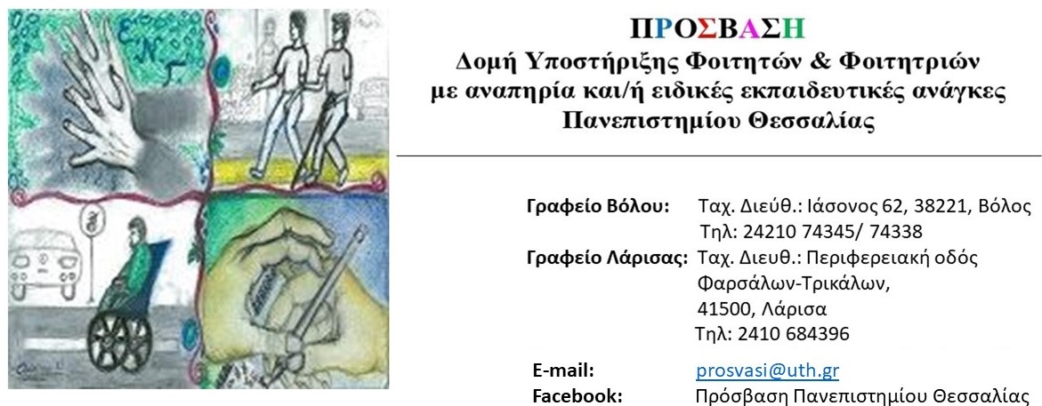

*Είσαι φοιτητής ή φοιτήτρια του Πανεπιστημίου Θεσσαλίας;*

*Θες να υποστηρίξεις συμφοιτητές και συμφοιτήτριες σου με αναπηρία;*

Η **ΠΡΟΣΒΑΣΗ** διοργανώνει διαδικτυακή ενημερωτική συνάντηση για το εθελοντικό πρόγραμμα της **την Πέμπτη 6 Οκτωβρίου 2022 και ώρα 14:00** καθώς και **την Τετάρτη 12 Οκτωβρίου 2022 και ώρα 14:00.**

Σε περιμένουμε με χαρά!

Για να δηλώσεις συμμετοχή, ακολούθησε το σύνδεσμο: [**https://forms.office.com/r/Xv9cU66Vcv**](https://forms.office.com/r/Xv9cU66Vcv)

*Για να συνδεθείς χρησιμοποίησε το πανεπιστημιακό σου email